Министерство науки и образования Украины
Национальный Технический Университет Украины
“Киевский Политехнический Институт”

Факультет Информатики и Вычислительной Техники

Кафедра вычислительной техники

Лабораторная работа №22
по дисциплине “Компьтерная электроника”
по теме:
«Генераторы прямоугольных импульсов»

Выполнили: Каспич Ирина
Катасонова Олеся
ИВ-41

Номер бригады: 1
Вариант: 1

Киев 2006

Цель работы: Изучение основ построения простейших цифровых генераторов прямоугольных импульсов и исследование их статических и динамических характеристик.

Выполнение работы
Задание.
Построить источник импульсного сигнала с частотами F1=41*1*1000=41000 [Гц] и F2=41*1*2400=98400 [Гц], переключаемыми внешним сигналом с частотой F3=41*1*100=4100 [Гц]. Элементы схемы выбирать самостоятельно.

Экспериментальная схема
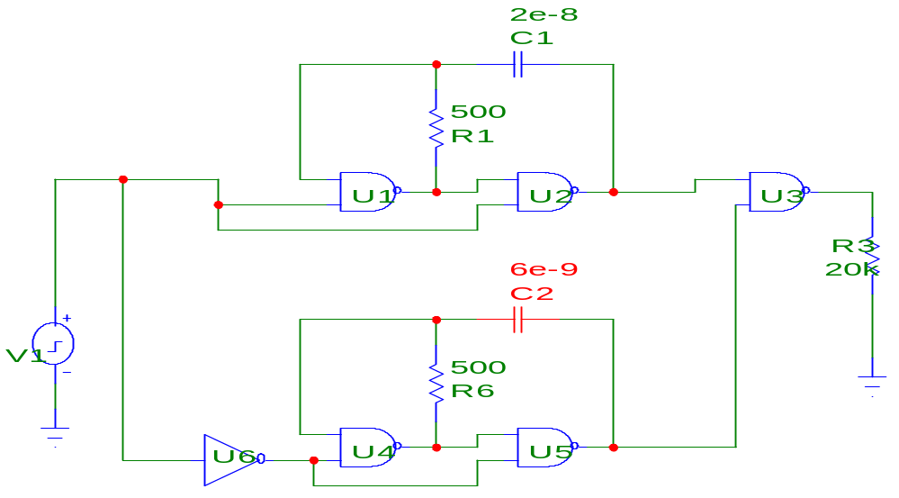

Результаты эксперимента
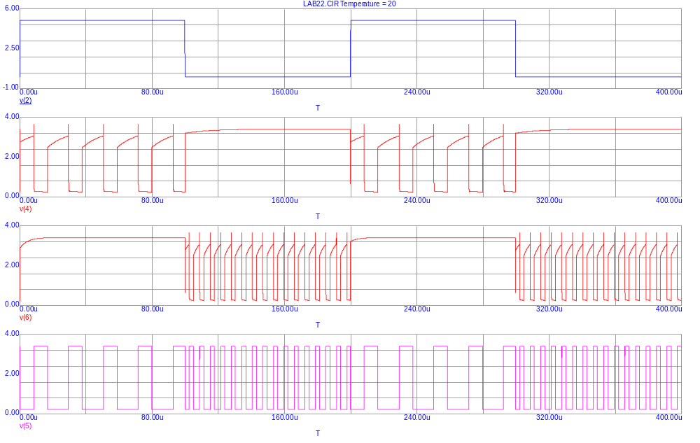
Вывод: для построения управляемого генератора прямоугольных импульсов были использованы два генератора прямоугольных импульсов, построенные по схеме управляемого мультивибратора. Выходной сигнал был нормализован.

